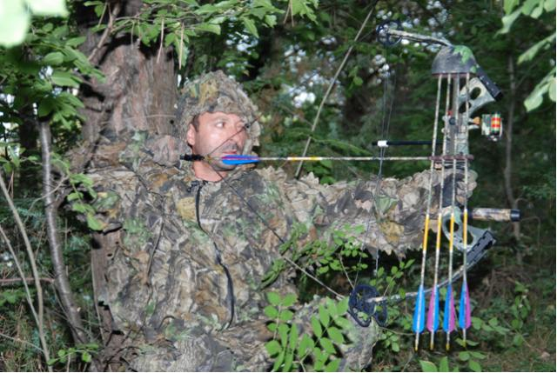

Lanfranco Saveri nato a : Assisi (PG)di anni 48
Residenza : Montepulciano (SI)
Professione : Guardia di Finanza
Prima licenza di caccia ad anni: 17
Anzianità di licenze di caccia anni: 31
Anzianità di selecontrollore anni: 10
Residenza venatoria: ATC SIENA 19
Distretto di caccia di selezione: “Val d’Asso“
Altre abilitazioni venatorie: Responsabile di Distretto
Conduttore cane da traccia
Federazione arcieristica di appartenenza: nessuna
Data della prima iscrizione o data inizio storia arcieristica: 2007
Compagnia arcieristica di appartenenza : nessuna
Attrezzatura arcieristica: arco Compound, Browwing da 50 lb
frecce in carbonio carbon express
terminator punte a 4 lame Muzzy da
115 grani

